1. 双击GUI.exe，即可得到如下界面：

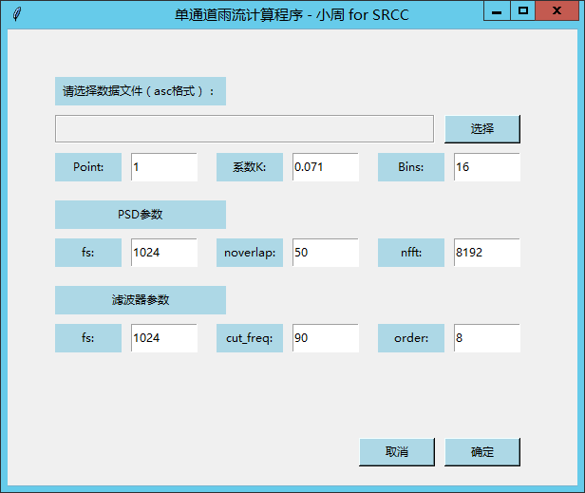

具体数据说明如下，然后点击确定即可执行

